République Tunisienne    Ministère de l’enseignement  Supérieur de la recherche scientifique  et de la technologie | 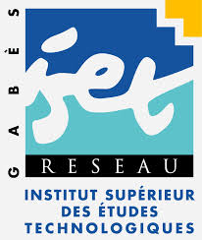 | Direction Générale des Etudes Technologiques    Institut Supérieur des Etudes  Technologiques de Gabés  Département Génie Des Procédés
MEMOIRE
Présentée en vue de l’obtention du
MASTERE PROFESSIONNEL
Energies Nouvelles et Renouvelables
Sujet
……………………………..
…………………………………

- ……………………………..
- ……………………………..
- …
Réalisé par : -

Encadré par :  - Mme/Mlle/M. ………………………  - Mme/Mlle/M. ……………………..  - Mme/Mlle/M. …………………………. (président)  - Mme/Mlle/M. …………………………. ( membre)  - Mme/Mlle/M. …………………………. ( membre) | JURY :

